**FORMATO PARA EL DESARROLLO DE COMPONENTE FORMATIVO**

|  |  |
| --- | --- |
| PROGRAMA DE FORMACIÓN | Tecnólogo en gestión de *Marketing* Digital |

|  |  |  |  |
| --- | --- | --- | --- |
| COMPETENCIA | 260101071- Negociar portafolio de acuerdo con categoría de producto o servicio. | RESULTADOS DE APRENDIZAJE | 260101071-01 - Plantear estrategias de negociación de productos en entornos digitales de acuerdo con las necesidades de la organización y plan de *marketing* digital. |

|  |  |
| --- | --- |
| NÚMERO DEL COMPONENTE FORMATIVO | CF08 |
| NOMBRE DEL COMPONENTE FORMATIVO | Ventas y principios de negociación |
| BREVE DESCRIPCIÓN | Material formativo que brinda el marco conceptual y teórico sobre las estrategias de negociación y ventas bajo el contexto de las organizaciones y la normativa vigente; todo mediado por ambientes digitales. |
| PALABRAS CLAVE | cliente, comunicación, *e-commerce*, negociación, ventas |

|  |  |
| --- | --- |
| ÁREA OCUPACIONAL | 6 - Ventas y servicios |
| IDIOMA | Español |

1. **TABLA DE CONTENIDOS**

**1. Métodos de venta**

1.1. Atención, Interés, Deseo y Acción (AIDA)

1.2. Situación, Problema, Implicación, Necesidad (SPIN)

1.3. Necesidad, Característica, Beneficio, Ventaja (NCBV)

**2. Conociendo las organizaciones**

2.1. *Branding*

2.2. Lenguaje corporativo

**3. Canales digitales de ventas**

3.1. Redes sociales

3.2. Tipos de *e-commerce*

3.3. *Habeas data*

**4. La negociación**

4.1. Mejor Alternativa al Acuerdo Negociado (MAAN)

4.2. Protección al consumidor y normatividad

1. **INTRODUCCIÓN**

Las ventas y los principios de negociación son componentes fundamentales en el mundo empresarial. Las ventas se refieren al proceso de persuadir a los clientes para que adquieran un producto o servicio, mientras que la negociación implica la búsqueda de acuerdos mutuamente beneficiosos entre dos partes. Ambos conceptos son esenciales para el éxito de cualquier empresa, ya que influyen en la generación de ingresos, la retención de clientes y la construcción de relaciones comerciales sólidas.

En el mundo de las ventas, es crucial comprender las necesidades y deseos del cliente, adaptar el enfoque de ventas a sus preferencias y proporcionar soluciones que agreguen valor. La comunicación efectiva, la empatía y la capacidad de escuchar son habilidades clave para un vendedor exitoso.

|  |
| --- |
| Video motion  CF08_Video_Introduccion |

1. **DESARROLLO DE CONTENIDOS:**

## Métodos de venta

"La práctica hace al maestro", una de las frases más comunes, también se aplica a todos los oficios, y el arte de la negociación y las ventas no es una excepción. Para muchos, la negociación puede parecer una tarea difícil, especialmente si nunca la han practicado o si lo han intentado sin la debida preparación, lo que puede llevar a prejuicios. A medida que un profesional de ventas adquiere experiencia y conocimiento, cerrar ventas se vuelve una habilidad natural que, con el tiempo, no debería ser una tarea altamente compleja.

Las ventas no deben dejarse al mero talento individual de cada persona. Si bien es importante reconocer el valor de cada miembro del equipo de ventas, es esencial operar dentro del contexto organizacional que se basa en métodos y estrategias de equipo y una sólida base técnica, en línea con las políticas comerciales de la organización.

En términos de metodología y estrategia, la planificación y ejecución de cualquier acción requiere un objetivo definido, un plan, resultados esperados, recursos y un cronograma. En resumen, tanto para un vendedor individual como para una empresa, es fundamental tener claridad sobre qué vender, cómo hacerlo, cuándo hacerlo, dónde hacerlo, a quién dirigirse y cuánto esperar. Estas son preguntas clave que forman parte de la estrategia, y es esencial aplicar metodologías que aborden estos elementos. Esto incluye conceptos como establecer metas (cuánto), definir objetivos (cuándo y dónde), desarrollar una metodología (cómo), definir el portafolio de productos o servicios (qué) y realizar una segmentación de mercado (a quién).

A continuación, se abordan algunos métodos o configuraciones de ventas.

### Atención, Interés, Deseo y Acción (AIDA)

El modelo AIDA, que representa las etapas de Atención, Interés, Deseo y Acción, fue propuesto por E. St. Elmo Lewis en la década de los 80. A pesar de su antigüedad, este modelo sigue siendo relevante en la publicidad y el *marketing*, incluso en la era digital. En este modelo, se detalla cómo los mensajes publicitarios influyen de manera secuencial en los consumidores. Comienza con la captación de la atención, seguida por la generación de interés, el fomento del deseo y, finalmente, la motivación para que el consumidor tome una acción específica, como comprar un producto o servicio. El modelo AIDA se ha convertido en un marco clásico para comprender y diseñar estrategias de persuasión en la comunicación y el marketing.

|  |
| --- |
| Infografía  CF08_1.1_aida |

Revise el siguiente ejemplo del modelo AIDA aplicado, para eso, se le invita a revisar el video que se encuentra en el material complementario con el nombre de **Ana Tey apareciendo en el Anuncio de Línea Directa TE BUSCAMOS Oficina** y, luego de eso, revise el siguiente paso a paso desde donde se describen los elementos del modelo:

|  |
| --- |
| Pasos  CF08_1.1_aida_proceso |

En el caso de las piezas gráficas estáticas, varios de los anuncios promueven ese modelo. A continuación, se evidencia un ejemplo claro de lo que es la aplicación del modelo AIDA en un anuncio de una red social:

**Figura 1.**

*Ejemplo AIDA en ADS*

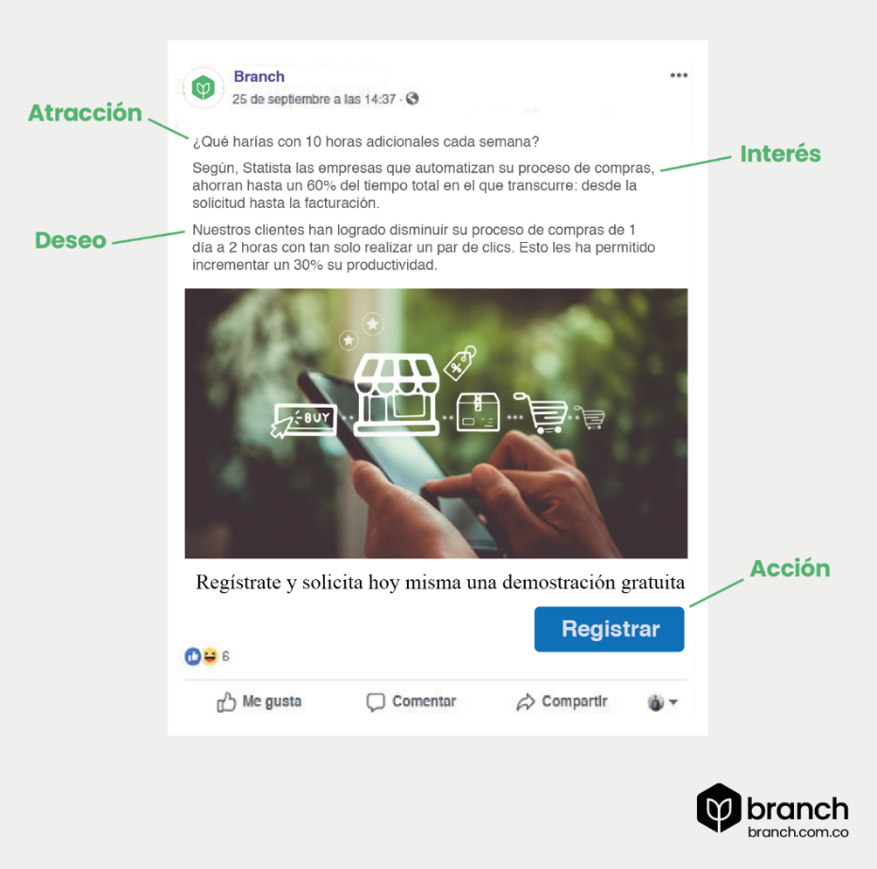

Nota. Tomado de branch.com.co

### Situación, Problema, Implicación, Necesidad (SPIN)

SPIN es una técnica de negociación basada en las necesidades de los clientes a través de preguntas, de esta manera, busca beneficios por medio de los productos ofrecidos. Es una técnica que busca conectar al cliente y que este dé mayores pistas para dar a conocer la ruta de la negociación o qué argumentos persuasivos son los más adecuados para emplear. A continuación, se explica la técnica de negociación SPIN:

|  |
| --- |
| Línea de tiempo E  CF08_1.2_SPIN |

Este método de venta es efectivo cuando hay contacto directo y de manera sincrónica con el cliente, ya sea por medios digitales (chat, conversación de voz), o de manera presencial. A continuación, se expone un ejemplo de uso del método para su revisión:

|  |
| --- |
| Imagen infográfica  CF08_1.2_SPIN_ejemplo |

Lo más importante es afrontar los desafíos diarios para aumentar las ventas, y el uso de estas técnicas podría tener un efecto muy positivo para el aumento de las cifras.

### Necesidad, Característica, Beneficio, Ventaja (NCBV)

Conocido de manera más popular como el método CVB, es un método de ventas que busca relacionar las necesidades de los consumidores con el producto que se vende. Es por ello que, antes de aplicar tanto esta como otras técnicas de ventas, es importante que conozca muy bien el producto que se comercializa; también es fundamental conocer el contexto del mercado y el segmento correcto, para encontrar de forma acertada la necesidad real que tienen los clientes y que con su producto se resuelve esta necesidad. Pero, en el medio, hay otros elementos importantes, vamos a verlos:

|  |
| --- |
| Imagen infográfica  CF08_1.3_producto |

## Conociendo las organizaciones

Conocer el contexto del negocio y las organizaciones a las que se pertenece, ya sea como parte de un proyecto de emprendimiento o como empleado de una empresa, implica la definición de elementos fundamentales para establecer una identidad y una comunicación estandarizada con el público y los clientes, basada en la unidad técnica de la organización.

Al igual que las personas tienen diferentes formas de identificarse, las empresas también deben hacerlo. Uno de los aspectos más destacados de la identidad empresarial es el nombre, pero además de eso, se establecen elementos consistentes para que los clientes puedan identificar de manera efectiva lo que relaciona a la marca. Cuando hablamos de marca, nos referimos a la necesidad de tener una identidad clara, lo que se conoce como "*branding*". Esto implica la construcción de características que definen a la empresa, desde el uso de colores habituales hasta la forma en que se comunica con los clientes y otras empresas.

### *Branding*

El éxito de una empresa no solo está en la calidad de sus productos o servicios, también en la forma como es recordada su marca en el mercado; este concepto se conoce como *branding* de la organización.

El *branding* o creación de una marca es un proceso integrado, busca construir marcas que impacten el mercado, que sean conocidas y estén asociadas a elementos positivos y que generen el deseo de comprar por un número alto de consumidores. Entre estos componentes del *branding*, se integra el diseño gráfico y la puesta en escena de la marca frente a unos públicos definidos y segmentados, de manera que tome relevancia y rentabilidad, genere captación de nuevos clientes y fidelización con la marca. (Ballesteros, 2016).

Todas las empresas (así sean ideas de negocio) deben trabajar estos detalles, tal como se muestra a continuación:

|  |
| --- |
| Video ECORED  *Branding*  <https://www.youtube.com/watch?v=NfnrwqeWjgY> |

El *branding* puede aplicarse tanto a una empresa como a los productos o personas. Si bien se ha hablado de definir el *branding* corporativo y que la empresa como marca tenga identidad y reconocimiento, también los productos deberán tener su propia marca; en caso de que sea un producto propio, es un proceso del desarrollo del producto junto con los empaques y todo el estilo gráfico; en caso de comercializar productos de otras empresas, es fundamental incluir el *branding* del artículo en los catálogos de venta de la empresa. Todo lo anterior compone el ADN de la marca, lo que le da la identidad, y se hace de la siguiente forma:

|  |
| --- |
| Video ECORED  El ADN de la marca  <https://www.youtube.com/watch?v=4N96R9R7Ifk> |

### Lenguaje corporativo

Hablar de lenguaje corporativo es hacer referencia a todas las manifestaciones que comunican algo de parte de una organización. Cuando se recuerda a una persona hablar, por ejemplo, se recrea en la mente el timbre de voz, sus gestos y hasta sus manos moviéndose de la manera particular de esa persona; asimismo, parte de la identidad corporativa de la empresa es lograr una manera particular de comunicarse manteniendo su ADN.

Las organizaciones utilizan tanto el lenguaje interno como externo. Cuando se trata de Pymes, por lo general, solo se concentran en concientizar el lenguaje externo, el interno va muy asociado a la personalidad de la gerencia y los directivos, se da de manera natural.

Se mencionó la personalidad de la marca o ADN, una parte importante de ese ADN es la forma en que se expresa la marca, eso se conoce como el tono de la marca y es todo lo que la empresa comunica por medio de los mensajes en sus diferentes canales. El tono de la marca puede ser amigable, juvenil, jovial, serio, técnico o cualquiera que sea el modo de comunicar que elija la empresa según su público objetivo; esta es la mejor forma de acercar las audiencias.

Un buen ejemplo de este tono de marca es el siguiente. Se plantea desarrollar una marca fresca, con tipografías y colores joviales, por lo que las expresiones en las comunicaciones no deberían ser muy formales. De este modo, se sigue el planteamiento del *branding* y se establece una conexión con la gente de pensamiento relajado, que por lo general no es muy adulta y frecuenta ciertas redes sociales, como Instagram o TikTok. Toda la comunicación de esa empresa puede representar esa identidad visual o audiovisual para generar esa relación de cercanía con el cliente.

Los textos y palabras, como lo visual, están presentes en todas las comunicaciones de la organización, ya sea en los contenidos internos, como los textos en la *web,* y en los comunicados de prensa, informes anuales y eslóganes publicitarios, como se muestra en la siguiente figura.

**Figura 2.**

*Imagen e identidad corporativa*

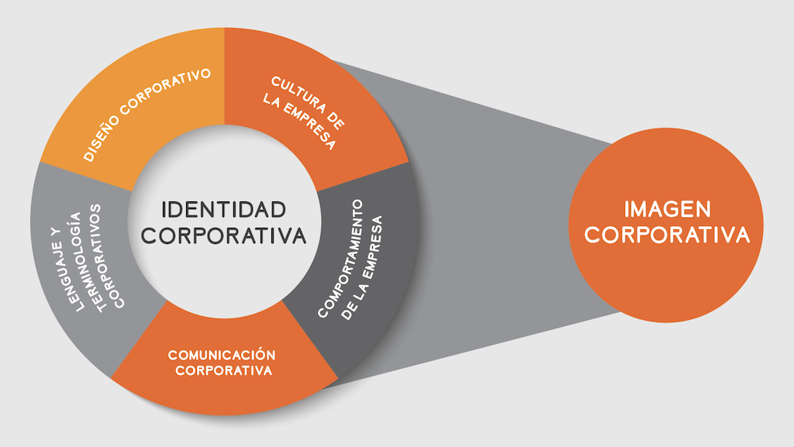

Nota. Tomada de Lionbridge (2020).

**IMPORTANTE:** El lenguaje corporativo, por lo general, solo va orientado a lo comercial, en buscar y conectar clientes con la marca. Hay contextos en los que este lenguaje no debe emplearse, pues hay espacios muy serios, donde la narrativa de marca no tiene cabida. Por ejemplo, en asuntos legales, comunicados de prensa, atención a requerimientos gubernamentales, entre otros.

Tres claves para definir el lenguaje comercial de una empresa son las siguientes:

|  |
| --- |
| Slider  CF08_2.2_imagen |

## Canales digitales de ventas

Bajo el contexto de la **cuarta revolución industrial**, el uso de Internet para comprar *online* toma más fuerza cada día; todos los proyectos e iniciativas comerciales han tomado la tecnología como base fundamental de desarrollo del negocio. Las organizaciones no solo se enfocan en conservar la relación comercial con sus clientes, actualmente, se esfuerzan en tener los mejores canales para atender mejor a sus consumidores y cumplir sus exigencias de una manera más eficiente.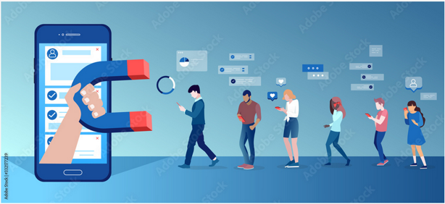

Todas las empresas, indistintamente del tamaño, deben abordar con seriedad los canales digitales a emplear, incluso, los negocios considerados *offline* o físicos. Los canales digitales se aplican en todas las áreas y contextos de la organización, no necesariamente en la gestión comercial, entre otras, en comunicación y flujo de información que se produce en el entorno del negocio y entre los colaboradores o el desarrollo de proyectos.

En relación con el área comercial y ventas, los canales digitales permiten a los clientes conocer en detalle los productos y servicios, no solo con gran exactitud, a través de descripciones, imágenes, atributos, entre otros, sino con gran rapidez, y al mismo tiempo, verificar opiniones de otros consumidores.

El contexto completo de este contenido relata los medios digitales por medio de canales, como se verá en el siguiente video:

|  |
| --- |
| Video Ecored  Canales digitales  <https://www.youtube.com/watch?v=1TSWuFLZ79E> |

Los canales digitales ofrecen la posibilidad de comunicar mensajes positivos y proyectar un negocio de la manera deseada, llegando a una audiencia amplia pero selectiva. La palabra "CANAL" sugiere la vía por la cual se dirige algo: una acción, una compra, una visita, entre otros. "DIGITAL" refleja el mundo inmersivo en el que la mayoría de las personas en todo el mundo se encuentra, inmersa en entornos y dispositivos electrónicos de comunicación e información altamente conectados.

Los canales digitales son altamente versátiles y su aplicabilidad está limitada solo por la creatividad, ya que ofrecen oportunidades para crear formas, mensajes y ecosistemas de información y publicidad al alcance de un clic. Existen numerosos medios y canales disponibles para establecer esta comunicación y alcanzar los objetivos comerciales y de marca. Por lo tanto, es fundamental contar con criterios sólidos para seleccionar la herramienta más adecuada que se ajuste a la estrategia de ventas o uso corporativo que se busca lograr.

#### Redes sociales

Son herramientas basadas en estructuras digitales que interconectan personas y empresas a partir de un interés o valores en común.

Canales como X, Instagram y Facebookpermiten que los públicos tengan un contacto más cercano con la empresa, de tal forma que puedan expresar sus inconformidades y lo que esperan de esta, sin necesidad de trasladarse de lugar. La respuesta inmediata que puede el consumidor recibir de la empresa logra no solo fidelizar al cliente, sino también brindar a la clientela la seguridad de que está siendo escuchado activamente. Otras como YouTube permiten ser más vitrinas en medios audiovisuales, que si bien podrían ser más costosas, se podría recompensar con la efectividad que presentan.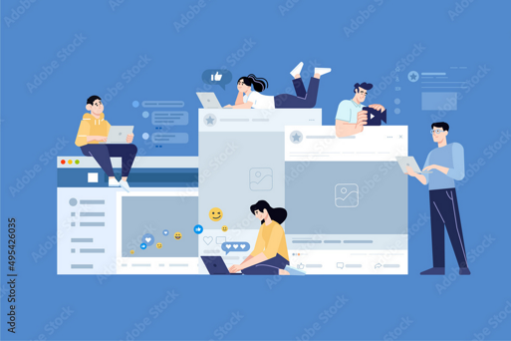

Todo plan de comunicación y *marketing* digital tiene como componente principal uno o varios objetivos, dependiendo del enfoque de campañas o pretensiones comerciales. A continuación, se mencionan los objetivos que aplican en el uso de las redes sociales:

|  |
| --- |
| Tarjetas tipo A  CF08_3.1_redes |

La naturaleza digital tiene un contexto global, es decir, el alcance y presencia en el mundo digital está disponible desde cualquier país y momento. Parte de las características de las redes sociales son:

|  |
| --- |
| Pasos A  CF08_3.1_caracteristicas |

#### *Herramientas de Meta.*



En el ámbito de las herramientas proporcionadas por Meta, en particular en Facebook, la red social principal de esta empresa, se encuentran disponibles diversas opciones destinadas a las empresas. Cada una de estas herramientas posee sus propios métodos, enfoques y técnicas para su implementación. La clave radica en la selección cuidadosa de los canales y herramientas que mejor se adapten a los objetivos empresariales y en su utilización efectiva. Algunas de las opciones de Facebook incluyen la creación de “Páginas de Negocio”, la publicidad a través de Facebook Ads, la comunicación directa a través de Facebook Messenger, la creación de “Grupos de Facebook” como espacios de comunidad, la retransmisión en vivo con Facebook Live y el acceso a métricas y análisis a través de Facebook Insights. Esta variedad de herramientas permite a las empresas personalizar su enfoque y estrategia en función de sus necesidades y objetivos específicos.

|  |
| --- |
| Tarjetas flip  CF08_3.1.1_meta |

**Meta *Business Suite*** es una plataforma integral que ofrece una serie de herramientas interconectadas diseñadas para mejorar la productividad y la gestión de negocios en las principales redes sociales. En la actualidad, esta plataforma permite gestionar actividades y publicaciones con opciones avanzadas de métricas y segmentación en plataformas como Facebook, Messenger e Instagram. Es importante destacar que, en el futuro, es probable que se integren otras plataformas de Meta, como WhatsApp y Oculus (relacionado con el metaverso).

Meta, a través de su plataforma principal, Facebook, se ha convertido en una especie de academia para el *marketing* y la proyección de negocios. Se ha consolidado como un ecosistema en el que prácticamente todos están presentes, y gran parte del éxito empresarial radica en la habilidad para aprovechar eficazmente esta plataforma y sus herramientas. Meta Business Suite proporciona a las empresas las herramientas necesarias para gestionar y potenciar su presencia en las redes sociales, lo que contribuye al crecimiento y el éxito en un mundo cada vez más digitalizado.

* **TikTok.**

#### 

TikTok ha experimentado un crecimiento notable en los últimos años, especialmente entre el público joven, lo que plantea la pregunta a los gerentes y responsables de *marketing*: "¿Debería mi negocio estar en TikTok?", al igual que sucede con otras plataformas de redes sociales. La respuesta a esta pregunta no es única y depende en gran medida de la naturaleza específica del negocio.

Si el público objetivo de una empresa se compone principalmente de jóvenes, TikTok podría ser una excelente alternativa para llegar a esta audiencia. Sin embargo, existen otras variables a considerar, como la consistencia en la generación de contenido. La creación de contenido para TikTok, que se basa en videos cortos, a veces no es tan sencilla como la creación de imágenes estáticas, y en ocasiones puede requerir la participación de otras personas y espacios para llevar a cabo los videos.

La decisión de estar presente en TikTok o no suele ser un análisis y una decisión que recae en el equipo de marketing de cada empresa. Lo que es innegable es que, en un entorno en constante evolución, las empresas deben explorar diferentes canales y adaptar sus estrategias de contenido para mantenerse relevantes. En este sentido, TikTok representa una oportunidad interesante para las empresas que desean llegar a nuevas audiencias y mantenerse al tanto de las tendencias digitales.

#### WhatsApp Business.



WhatsApp se ha consolidado como una de las herramientas más utilizadas en los *smartphones* de usuarios digitales en todo el mundo. A pesar de no ser la primera aplicación de mensajería ni la más sofisticada, ha logrado popularizarse a nivel global y se ha convertido en la plataforma de comunicación más extendida en el mundo.

Esta popularidad de WhatsApp es una ventaja crucial, y no cabe duda de que cualquier negocio con un enfoque en el ámbito digital debería considerar el uso de WhatsApp Business. Esta aplicación no solo es una herramienta de comunicación, sino que también se asemeja a una red social muy personal. Aunque su alcance puede no ser tan masivo como otras redes sociales, su fortaleza radica en la cercanía que establece con los usuarios. Aquellos que están en la lista de contactos de WhatsApp suelen tener una mayor probabilidad de compra debido a la naturaleza personal de esta plataforma de mensajería.

Esta herramienta tiene varias funciones que, con el tiempo, van mejorando y adicionando; las principales características de WhatsApp para empresas son:

* **Adicionar perfil de la empresa**: dar a conocer el perfil de su empresa y toda la información relativa a su negocio, por eso, asegúrese de incluir toda la información de contacto y qué vende, además de mensajes de valor.
* **Respuestas rápidas:** una vez se han identificado cuáles son las preguntas frecuentes que tienen los usuarios acerca de su negocio, deberá configurar respuestas rápidas, para no tener que escribir el mismo mensaje de respuesta a una cuestión determinada una y otra vez. (Cámara de Comercio de Bogotá, 2020).
* **Organizar contactos:** además del registro normal de los contactos telefónicos y otros datos, se puede segmentar con etiquetas; de esta manera, es posible tener más organización y enviar mensajes personalizados según como estén ordenados los contactos.
* **Catálogo:** es importante tomarse el tiempo para alimentar el catálogo de WhatsApp, así como estar en actualización permanente.
* **Demás funciones del WhatsApp:** las funciones comunes de mensajería multimedia (texto, sonido, fotos, videos, ubicación, etc.). Adicionalmente, los estados se usan con frecuencia como elemento publicitario, tal como lo es en otras redes sociales.

**IMPORTANTE:** Crear grupos de manera indiscriminada, con múltiples números de personas que no han autorizado el tratamiento de su información personal, es muy peligroso y excede las políticas de confidencialidad. Es importante siempre tener la opción de que el usuario pueda cancelar o retirar su número de las listas de contactos o distribución.

### Business Profile *(perfil del negocio) de Google.*

El Business Profile de Google, anteriormente conocido como Google My Business y accesible a través de <https://www.google.com/business/>, es una *suite* de herramientas desarrolladas por el gigante de Internet Google, diseñadas para potenciar la presencia de negocios en la *web*. Cada minuto, se realizan aproximadamente 3,8 millones de búsquedas en el motor de búsqueda de Google, lo que significa que millones de personas buscan tiendas, productos, restaurantes y otros tipos de negocios. Muchas de estas búsquedas se centran en la zona de influencia del negocio, lo que lo convierte en una valiosa oportunidad para las empresas.

El Business Profile de Google ofrece una integración de herramientas que no solo mejoran la productividad, sino que se centran en la presencia digital y la indexación en el motor de búsqueda de Google. Esto incluye la posibilidad de configurar una descripción de la empresa, proporcionar datos de contacto, enlazar al sitio *web* de la empresa, mostrar fotos, detallar la ubicación geográfica, especificar horarios de apertura y cierre, y permitir que los clientes dejen reseñas y calificaciones.

El objetivo principal de estas herramientas es permitir que los clientes y usuarios encuentren fácilmente empresas que se ajusten a sus necesidades de búsqueda. Esto significa que cuando alguien busca por palabras clave relacionadas con un negocio, este debería aparecer en un cuadro de información relevante. Aquellas empresas que logran posicionarse y aparecer, al menos en la primera página de resultados de búsqueda, cuando los usuarios utilizan palabras clave comerciales, sin mencionar el nombre específico del negocio, tienden a ganar mayor visibilidad y, por lo tanto, atraer a más clientes. En resumen, el Business Profile de Google es una herramienta esencial para cualquier empresa que desee destacar en las búsquedas en línea y ser relevante para su audiencia.

Son muchas las ventajas que presenta *Google* para las empresas, a continuación, se muestran algunas de ellas:

**Figura 3.**

*Ventajas de Google para empresas*

|  |
| --- |
| Infografía  CF08_3.1.4_Google |

Es importante mencionar que la marca Google es todo un ecosistema digital; al igual que otras grandes compañías como Microsoft, cuenta con múltiples herramientas de productividad que abarcan todo tipo y tamaño de empresas. Cuando las empresas van creciendo, también su administración se hace compleja; emplear compañías como estas podría ser una ayuda grande para mejorar el control, mediciones, flujos de procesos, comunicaciones y toda la productividad corporativa. La siguiente figura muestra un gran recurso que tiene Google como empresa matriz de cientos de aplicaciones, estas son solo las más populares:

**Figura 4.**

*Algunas herramientas de productividad Google*

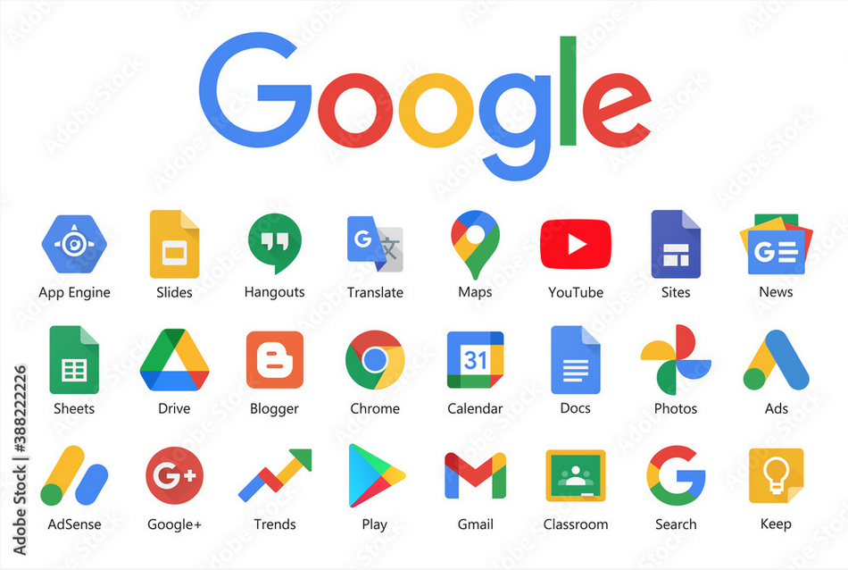

#### *Web* *Site* y desarrollos propios

En contrapeso con las redes sociales, que, si bien tienen gran potencial en alcance de público y publicidad, son recursos en los que es necesario atenerse a sus políticas y someterse, incluso a decisiones como cierre de cuentas y censurar publicaciones; estas acciones han llevado a negocios completos a irse por la borda, por la dependencia absoluta de una cuenta en redes sociales. Sin contar los riesgos más expuestos a robo de cuentas o hackeo de las mismas.

La independencia y autonomía en las propias herramientas o medio digital, sin duda, es una gran ventaja, pues no depender de herramientas de terceros da una sensación de libertad e independencia para tomar sus propias decisiones y publicar lo que se desee y de la manera que se quiera, teniendo sus propias metas y parámetros.

Como todo, tiene un precio, pues desarrollar un propio *web site,* con utilidades y alcance, podría tener costos en tiempo y dinero, pero, con constancia y un buen trabajo integral (incluyendo otros medios), el tiempo dará los frutos.

En los propios desarrollos en línea se tendrá la posibilidad de:

* Integrar las opiniones de los clientes (desde redes sociales a su *web*).
* Aumentar seguidores a los canales sociales.
* Mejorar la comunicación con los clientes a partir de chat y medios de reclamos u otros, directamente desde la *web*.
* Generar mayor confianza de marca.
* Diseñar su propia tienda de comercio electrónico, con integración de otras herramientas (pasarelas de pago, integración con herramientas externas, etc.).
* Desarrollar sus propios canales de contacto con los clientes.
* Insumo para mejorar campañas de *marketing* y ventas, con redes sociales y otros medios *offline*.

Si bien no se requiere ser un experto en informática, el desarrollo de sitios *web* propios requiere de conocimiento y el pago a proveedores según las necesidades y tamaño de la organización.

### Tipos de *e-commerce*

Hay diversos criterios para establecer los parámetros para indicar los tipos de ventas; para empezar, se debe tener claridad en las configuraciones o posibilidades de relaciones entre vendedor y comprador, esto se da principalmente entre negocio (*business*), clientes (*consumers*) y, aunque si bien no es el enfoque principal, también se dan las relaciones con empleados (*employees*) y entidades gubernamentales (*government*). Este recurso de formación solo mencionará el tipo de ventas bajo el criterio de relaciones comerciales que se establecen entre diversas entidades, pues en otros componentes se ahonda un poco al respecto; en cambio sí se amplían otro tipo de ventas bajo otros criterios importantes. La clasificación de las ventas por medio del modelo de negocio se describe a continuación:

|  |
| --- |
| Infografía  CF08_3.2_tipos_e-commerce |

Las ventas también se clasifican por la interacción con el cliente de la siguiente forma:

|  |
| --- |
| Slyder F  CF08_3.2_interaccion |

Tanto la venta cruzada como la adicional son técnicas que buscan que el cliente compre más. La fuerza de venta, como las plataformas de *e-commerce*, deben tener presentes estas técnicas, procurando mejorar la comercialización, sin perder el inventario de productos disponibles para el mercado.

También se presentan otros tipos de ventas que surgen de la necesidad que tiene el mercado de conocer su producto o servicio; estas ventas se activan si el cliente conoce el producto previamente a detalle, revíselas a continuación:

|  |
| --- |
| Slyder F  CF08_3.2_ventas_conocimiento |

### *Habeas data*

Cuando las empresas usan datos personales para aplicar técnicas y tareas de *marketing*, deberán valorar aspectos éticos (Ronda, 2013). Tener la capacidad de profundizar y conocer los pensamientos más profundos y privados de los consumidores deberá realizarse de forma transparente y destinando la información obtenida a la creación de productos y servicios que satisfagan las necesidades y deseos reales de los consumidores. Adicionalmente, permiten conocer las rutas y hábitos para la decisión de compra, teniendo la susceptibilidad de ser manipulado. Se debe evitar publicar anuncios engañosos o abusivos aprovechando la vulnerabilidad o necesidad de algún grupo poblacional. Los procesos de información deben tener autorización por parte de los implicados.

El derecho de *habeas data* es aquel que tiene toda persona de conocer, actualizar y rectificar la información que se haya recogido sobre ella en archivos y bancos de datos de naturaleza pública o privada. (Superintendencia de Industria y Comercio, 2021).

La normatividad en Colombia está sustentada bajo la Ley 126 de 2008 y diversas sentencias posteriores de la Corte y otras disposiciones que van actualizando la ley a medida de las necesidades.

Es importante tener en cuenta algunos conceptos que se encuentran en la norma, según Superintendencia de Industria y Comercio (2021):

* **Titular de la información:** persona natural o jurídica a quien se refiere la información que reposa en un banco de datos.
* **Operador de información:** persona u organización que recibe de la fuente datos personales sobre varios titulares de la información, los administra y los pone en conocimiento de los usuarios bajo los parámetros de la ley.
* **Usuario de la información:** persona natural o jurídica que puede acceder a información personal de uno o varios titulares de la información suministrada por el operador o por la fuente, o directamente por el titular de la información.
* **Dato personal:** información vinculada a una o varias personas determinadas o determinables o que puedan asociarse con una persona natural o jurídica. Los datos personales pueden ser públicos, semiprivados o privados.
* **Principio de finalidad**: obliga a que las actividades de recolección de datos personales obedezcan a una finalidad legal. Con fundamento en este principio, la finalidad debe ser comunicada al titular de la información previa o concomitante con el otorgamiento del titular de la autorización.
* **Circulación restringida:** consiste en que, a menos que la información sea pública, los datos personales no podrán ser accesibles por Internet o por otros medios de divulgación o comunicación masiva, salvo algunas excepciones definidas por la ley.
* **Principio de seguridad:** con la información contenida en los bancos de datos, así como aquella que resulte de las consultas que realicen los usuarios, se deben incorporar las medidas técnicas necesarias para garantizar la seguridad de los registros, con el fin de evitar su adulteración, pérdida, consulta o uso no autorizado.
* **Principio de confidencialidad:** todas las personas naturales o jurídicas que intervengan en la administración de datos personales que no tengan carácter público están obligadas, en todo tiempo, a garantizar la reserva de la información, inclusive después de finalizada su relación con alguna de las labores que comprende la administración de datos.

## La negociación

La negociación es un proceso en el que las partes involucradas defienden sus puntos de vista de acuerdo con sus propios intereses, ya sean individuos o empresas. En este proceso, se abordan aspectos como las necesidades, lo que se ofrece, la capacidad de compra, la capacidad de venta y la persuasión, con el objetivo de encontrar la mejor alternativa que satisfaga a todas las partes involucradas. La negociación implica la búsqueda de un equilibrio entre las diferentes perspectivas y necesidades para llegar a un acuerdo mutuamente beneficioso.

### Mejor Alternativa al Acuerdo Negociado (MAAN)

La MMAN es una técnica de negociación desarrollada por Harvard y ha sido uno de los métodos más usados en las organizaciones por su simpleza y practicidad; es un método desarrollado, a finales de los años setenta e inicio de los ochenta, por los profesores Roger Fisher, William Ury y Bruce Patton, quienes toman la negociación basados en un proceso que se enfoca en identificar y satisfacer intereses en común.

Antes de empezar toda negociación, hay que ser consciente que es casi imposible salir de ella con un acuerdo que represente el 100 % de lo deseado (mayor ganancia, calidad deseada, financiación, etc.). Cada parte querrá defender sus intereses y, por lo tanto, habrá que ceder en algún aspecto. Ahora bien, también hay que marcar un límite al respecto. De aquí nace el concepto de MAAN (Okdiario, 2016).

**Condiciones para llegar al MAAN**

1. **No presentar elementos inalcanzables para la otra parte:** en toda negociación, se busca llegar a un acuerdo. Por lo tanto, no es conveniente salir con propuestas que la otra parte no podrá asumir. En caso de presentar ofertas muy diferentes a las capacidades, se corre el riesgo que el otro negociador se lo tome como una falta de respeto y rompa toda relación.
2. **Tener varios niveles de ofertas o compras, según cómo se comporte la negociación:** antes de una negociación, se estudian distintos escenarios, de acuerdo con cómo se espera que transcurran los hechos. Ahora bien, puede que no hayamos tenido en cuenta factores o aspectos relevantes que pueden dar un vuelco en la forma de encarar la negociación. Cuando esto suceda, hay que replantear el MAAN y establecer unos nuevos parámetros (Okdiario, 2016).
3. **Conocer el contexto y poder de negociación de cada parte:** cuantas más opciones se dispongan, más poder se tiene, porque más probable es encontrar otra compañía que ofrezca lo mismo a unas condiciones más ventajosas.
4. **Definir el margen de beneficio objetivo factible:** las pretensiones deben de ser, en todos los ámbitos, factibles y posibles. Por lo tanto, no es adecuado marcar unos valores más allá de lo que es razonable conseguir en el mercado. La consecuencia de hacerlo será una distorsión en la posición negociadora, además de frustración.

### Protección al consumidor y normatividad

En Colombia, como en muchos otros países, existen mecanismos legales y normativas que buscan proteger los derechos de los consumidores y proporcionar vías para resolver conflictos que puedan surgir de negociaciones que no lleguen a un acuerdo satisfactorio. Estas alternativas legales suelen incluir:

1. **Derechos del consumidor**: Colombia cuenta con una legislación que establece los derechos y deberes de los consumidores. Esto incluye el derecho a la información, el derecho a la protección contra publicidad engañosa o abusiva, el derecho a la calidad y seguridad de los productos y servicios, entre otros.
2. **Superintendencia de Industria y Comercio (SIC):** la SIC es la entidad encargada de supervisar y regular el mercado en Colombia. Los consumidores pueden presentar quejas ante la SIC en caso de disputas con empresas, publicidad engañosa, incumplimiento de garantías, entre otros.
3. **Mecanismos de conciliación y arbitraje:** además de las acciones legales, existen mecanismos alternativos de resolución de conflictos, como la conciliación y el arbitraje. Estos permiten a las partes involucradas en una disputa llegar a acuerdos sin necesidad de recurrir a un juicio formal.
4. **Defensoría del consumidor:** en algunas ciudades y regiones de Colombia, existen oficinas de la Defensoría del Consumidor que brindan asesoramiento y apoyo a los consumidores en la resolución de conflictos con empresas.
5. **Protección al consumidor en línea**: en el entorno digital, se aplican regulaciones específicas para la protección del consumidor en línea, incluyendo la protección de datos personales y la seguridad de las transacciones en línea.

Es importante que los consumidores estén informados sobre sus derechos y recursos disponibles en caso de disputas comerciales. La normativa y los mecanismos de protección al consumidor están diseñados para garantizar transacciones justas y proteger los intereses de los consumidores en situaciones de conflicto.

1. **SÍNTESIS**

El componente formativo Ventas y principios de negociación, se enfoca en proporcionar un marco conceptual y teórico para comprender las estrategias que pueden aplicarse en el ámbito de la negociación y las ventas, en consonancia con las prácticas empresariales contemporáneas y cumpliendo con la normativa vigente. Este enfoque se lleva a cabo principalmente en entornos digitales, donde se exploran las estrategias y técnicas necesarias para negociar y vender de manera efectiva. El programa de formación abarca una amplia gama de temas relacionados con las ventas y la negociación, incluyendo aspectos como la identificación de necesidades del cliente, la persuasión, el uso de herramientas digitales, la comunicación efectiva, la normativa que rige estas prácticas y la resolución de conflictos.

Se tiene en cuenta

Se tiene en cuenta

Por medio de

Por medio de

Por medio de

1. **ACTIVIDADES DIDÁCTICAS**

|  |  |
| --- | --- |
| DESCRIPCIÓN DE ACTIVIDAD DIDÁCTICA | |
| Nombre de la Actividad | Negociación y cierre de ventas |
| Objetivo de la actividad | Relacionar los conceptos de métodos de promoción, venta, canales digitales y negociación, para entender cómo las empresas pueden hacer parte del mundo gracias al *marketing* digital. |
| Tipo de actividad sugerida | Verdadero y falso. |
| Archivo de la actividad  (Anexo donde se describe la actividad propuesta) | Actividad_didáctica_fyv_CF08 |

1. **MATERIAL COMPLEMENTARIO:**

|  |  |  |  |
| --- | --- | --- | --- |
| Tema | Referencia APA del Material | Tipo de material  (Video, capítulo de libro, artículo, otro) | Enlace del Recurso o  Archivo del documento o material |
| 1.1. Atención interés deseo y acción (AIDA). | Tey, A. (2015). *Ana Tey apareciendo en el Anuncio de Línea Directa TE BUSCAMOS Oficina* [Video]. YouTube. <https://youtu.be/Sf3qBBJ2V5g> | Video. | <https://youtu.be/Sf3qBBJ2V5g> |

1. **GLOSARIO:**

|  |  |
| --- | --- |
| TÉRMINO | SIGNIFICADO |
| Anuncios *bumper*: | son anuncios de video que no se pueden omitir, con una duración máxima de 6 segundos, y deben verse antes de poder acceder al video. Es un formato de anuncio que puede aparecer antes, en o después del contenido del video. |
| Cuarta Revolución Industrial: | fenómeno actual que mezcla vanguardistas técnicas de producción con sistemas inteligentes que se integran con las organizaciones y las personas. |
| Fuerza de ventas: | se refiere a las personas, estrategias y productos de una empresa que se enfocan en asegurar la satisfacción total del cliente, generar demandas sobre los bienes de la empresa, mejorar sus ventas y apalancar los ingresos de la organización. |
| *Influencer:* | persona que destaca en una red social u otro canal de comunicación y expresa opiniones sobre un tema concreto y que ejerce una gran influencia sobre muchas personas que la conocen. |
| *Marketplace*: | sitio donde los productos son ofrecidos por los comerciantes para ser adquiridos por consumidores, es decir, un mercado en el mundo *online*. En él, varios comerciantes colocan sus productos a la venta en un solo canal. |
| Medios sincrónicos: | son aquellos medios que permiten la comunicación entre dos o más interlocutores de forma simultánea. A través de ella, los participantes intercambian información y contenidos de diversos formatos en tiempo real. |
| *Target:* | (público objetivo) es el conjunto de personas para el que se orienta la venta de un producto o servicio. |

1. **REFERENCIAS BIBLIOGRÁFICAS:**

American Express. (2021). *Marketplaces: Cómo ayudan a tu Empresa y ejemplos*. <https://www.americanexpress.com/es-mx/negocios/trends-and-insights/articles/marketplaces-como-ayudan-a-tu-empresa-y-ejemplos/>

Asprilla, A. (2016). *La conciliación como medio alternativo de solución de conflictos*. Universidad Cooperativa de Colombia.

Ballesteros, R. (2016). *Branding. El arte de marcar corazones*. ECOE Ediciones. <https://books.google.es/books?id=lN3DDQAAQBAJ&lpg=PT4&ots=SgP_ltyJE8&dq=componentes%20del%20branding&lr&hl=es&pg=PT21#v=onepage&q=componentes%20del%20branding&f=false>

Cámara de Comercio de Bogotá. (2020). *Cómo vender por WhatsApp Business*. <http://hdl.handle.net/11520/25775>

Canales, P. (2013). Neuromarketing, ¿el futuro ya está aquí? *3C Empresa*, (16). <https://www.3ciencias.com/articulos/articulo/neuromarketing-el-futuro-ya-esta-aqui-2/>

Canlla, E. (2017). *Marketing y ventas por internet*. MACRO.

CEEI Ciudad Real. (2005). *Guía para la elaboración de un estudio de mercado*. <https://www.eenbasque.net/guia_transferencia_resultados/files/CEEI_Ciudad_Real-Guia_para_la_elaboraci%2B%A6n_de_un_estudio_de_mercado.pdf>

Hugo, F., Jiménez, C., Holovatyi, M. y Lara, P. (2020). El impacto de las redes sociales en la administración de empresas. *Recimundo, 4*(1), p. 173-182. <http://recimundo.com/index.php/es/article/view/755>

IngenioVirtual. (2020). *¿Qué es cross selling o venta cruzada en ecommerce?* <https://www.ingeniovirtual.com/que-es-cross-selling-o-venta-cruzada/>

Katyuska. (2016). *Diferencias entre mercados B2C y mercados B2B*. Wuombo. <https://wuombo.com/diferencias-mercados-b2c-mercados-b2b/>

Lecinski, J. (2011). *ZMOT Ganando el momento cero de la verdad*. Google. <https://think.storage.googleapis.com/intl/es-419_ALL/docs/2011-winning-zmot-ebook_research-studies.pdf>

Lionbridge. (2020). *¿Cómo puede definir y gestionar el lenguaje corporativo de su empresa?* Lionbridge Technologies. <https://www.lionbridge.com/es/blog/content-creation/how-do-you-define-and-manage-your-corporate-language/>

López, R. (2017). *Comunicación y atención al cliente en hostelería y turismo*. IC Editorial. <https://www-ebooks7-24-com.bdigital.sena.edu.co/?il=8742>

Meta. (2021). *Three Insights On the Business Opportunity for the Metaverse*. <https://www.facebook.com/business/news/metaverse-business-opportunity-insights>

Ministerio de Salud y Protección Social [Minsalud]. (2017). *Lineamiento para la implementación de actividades de promoción de la salud visual, control de alteraciones visuales y discapacidad visual evitable (estrategia visión 2020)*. <https://www.minsalud.gov.co/sites/rid/Lists/BibliotecaDigital/RIDE/VS/PP/ENT/lineamientos-salud-visual-2017.pdf>

Ministerio de Comercio, Industria y Turismo [Mincomercio]. (2019). *Protección del consumidor*. <https://www.mincit.gov.co/minindustria/estrategia-transversal/regulacion/proteccion-del-consumidor>

Okdiario. (2016). *¿En qué consiste la técnica MAAN de negociación?*. <https://okdiario.com/economia/consiste-tecnica-maan-negociacion-415154>

Peláez, R. y Lara, C. (2016). *Uso de las netiquetas y su correcta utilización en las redes sociales*. Revista CCCSS. <http://www.eumed.net/rev/cccss/2016/04/netiquetas.html>

Quiroa, M. (2020). *Tipos de clientes*. Economipedia.com. <https://economipedia.com/definiciones/tipos-de-clientes.html>

Real, I. (2014). Uso e impacto de las redes sociales en las estrategias de marketing de las PyME’s. *Revista de Investigación Académica Sin Frontera, 7*(24). <https://revistainvestigacionacademicasinfrontera.unison.mx/index.php/RDIASF/article/view/47/46>

Salomón, P. (2022). *¿Qué es el marketing B2B y cuál es la mejor estrategia?* Inboundcycle. <https://www.inboundcycle.com/blog-de-inbound-marketing/marketing-b2b-que-es-exactamente>

Superintendencia de Industria y Comercio. (2021). *Manejo de información personal, 'Habeas data'*. <https://www.sic.gov.co/manejo-de-informacion-personal>

W3C. (2022). *Introduction to Web Accessibility*. <https://www.w3.org/WAI/fundamentals/accessibility-intro/>

Web Accessibility In Mind [WebAIM]. (2017). *Designing for Screen Reader Compatibility*. <https://webaim.org/techniques/screenreader/>

1. **CONTROL DEL DOCUMENTO**

|  |  |  |  |  |
| --- | --- | --- | --- | --- |
|  | Nombre | Cargo | Dependencia | Fecha |
| Autor(es) | Jaime Hernán Tejada Llano | Experto Temático | Regional Distrito Capital. Centro de Diseño y Metrología. | Junio 2022 |
| Luis Fernando Botero Mendoza | Diseñador Instruccional | Regional Distrito capital. Centro de Gestión Industrial. | Agosto 2022 |
| Álix Cecilia Chinchilla Rueda | Asesora Metodológica | Regional Distrito Capital. Centro de Diseño y Metrología. | Agosto 2022 |
| Rafael Neftalí Lizcano Reyes | Responsable Equipo Desarrollo Curricular | Regional Santander. Centro Industrial del Diseño y la Manufactura. | Agosto 2022 |
| Darío González | Corrector de Estilo | Regional Distrito Capital. Centro de Diseño y Metrología. | Agosto 2022 |

1. **CONTROL DE CAMBIOS (Diligenciar únicamente si realiza ajustes a la Unidad Temática)**

|  |  |  |  |  |  |
| --- | --- | --- | --- | --- | --- |
|  | Nombre | Cargo | Dependencia | Fecha | Razón del cambio |
| Autor(es) | Viviana Herrera Quiñonez | Asesora Metodológica | Regional Tolima. Centro de Comercio y Servicios. | Noviembre de 2023 | Se corrige el documento según normas APA, se modifica la síntesis y actividad didáctica. |